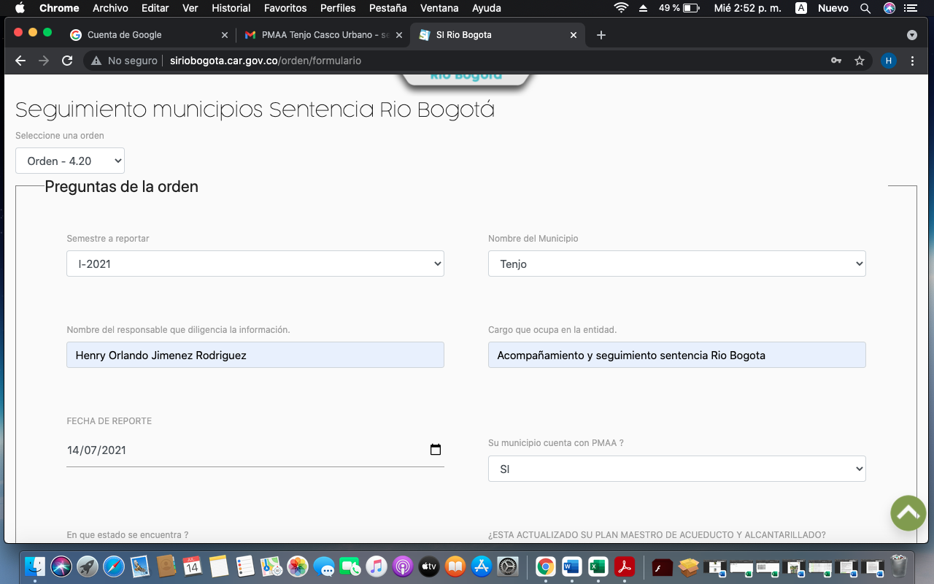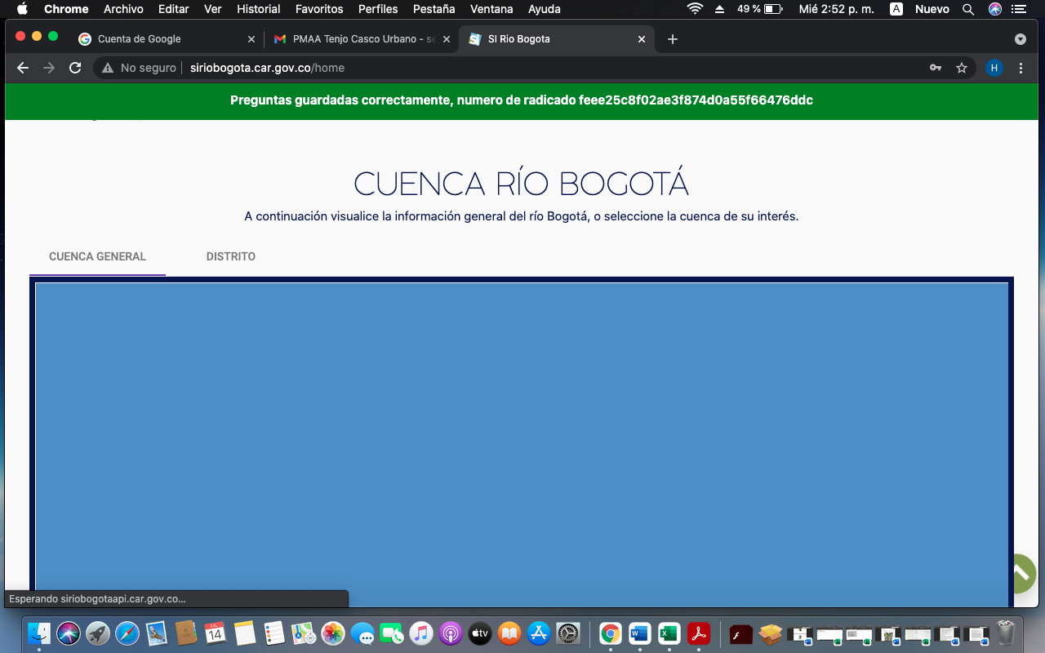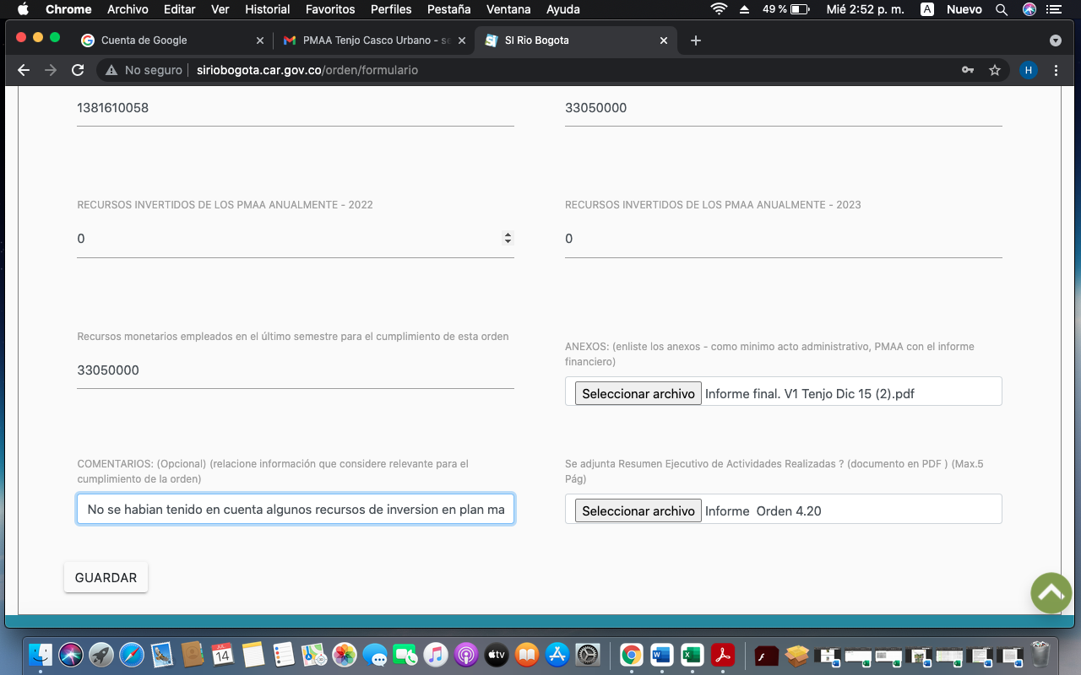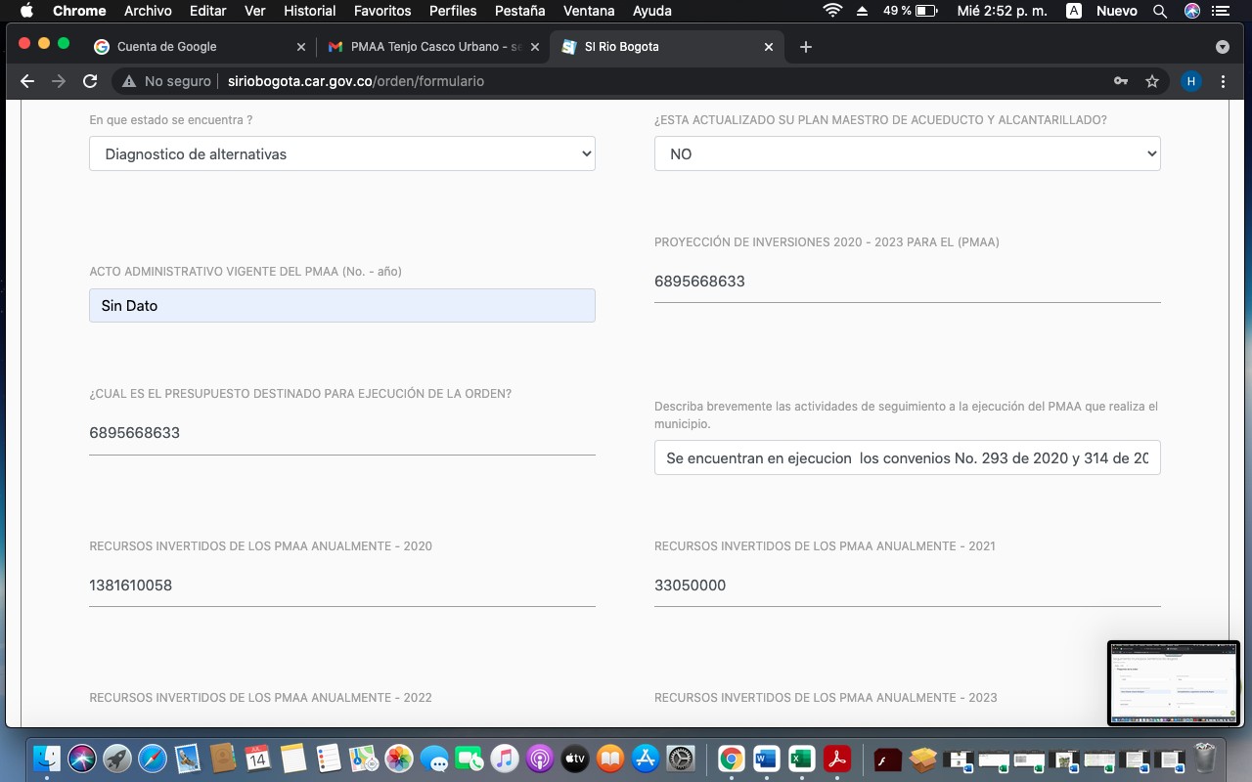

Estos pantallazos corresponden al cargue de información que solicita en 3 actividades la que habla de 4 seguimeintos, la que habla del orarbo y la que habla de 2 seguimientos esta es la misma información para las 3.